**Roteiro para Avaliação do Trabalho 3 de Lab. PCII**

**1. Cadastrar 4 usuários na rede social**

**I. Cadastrar o Usuário “Pedro”**

**Nome:** Pedro Garcia

**E-mail:** [pedrogarcia@gmail.com](mailto:pedrogarcia@gmail.com)

**Data de nascimento:** 19/11/1986

**Login:** pedro

**II. Cadastrar o Usuário “Ana”**

**Nome:** Ana Maciel

**E-mail:** [anamaciel@gmail.com](mailto:anamaciel@gmail.com)

**Data de nascimento**: 12/04/1988

**Login:** ana

**III. Cadastrar o Usuário “Felipe”**

**Nome**: Felipe Lamoglia

**E-mail:** [felipelamoglia@gmail.com](mailto:felipelamoglia@gmail.com)

**Data de nascimento**: 08/12/1987

**Login**: felipe

**IV. Cadastrar o Usuário “Beatriz”**

**Nome:** Beatriz Oliveira

**E-mail:** [biaoliveira@gmail.com](mailto:biaoliveira@gmail.com)

**Data de nascimento:** 24/04/1990

**Login**: beatriz

**2. Definir os seguidores dentro da rede social**

**I. Beatriz segue Pedro**

**Login A:** pedro

**Login B:** beatriz

**II. Pedro segue Ana**

**Login A:** ana

**Login B:** pedro

**III. Pedro segue Felipe**

**Login A:** felipe

**Login B:** pedro

**IV. Pedro segue Beatriz**

**Login A:** beatriz

**Login B:** pedro

**V. Felipe segue Ana**

**Login A:** ana

**Login B:** felipe

**VI. Ana segue Beatriz**

**Login A:** beatriz

**Login B:** ana

**VII. Ana segue Felipe**

**Login A:** felipe

**Login B:** ana

**VIII. Beatriz segue Felipe**

**Login A:** felipe

**Login B:** beatriz

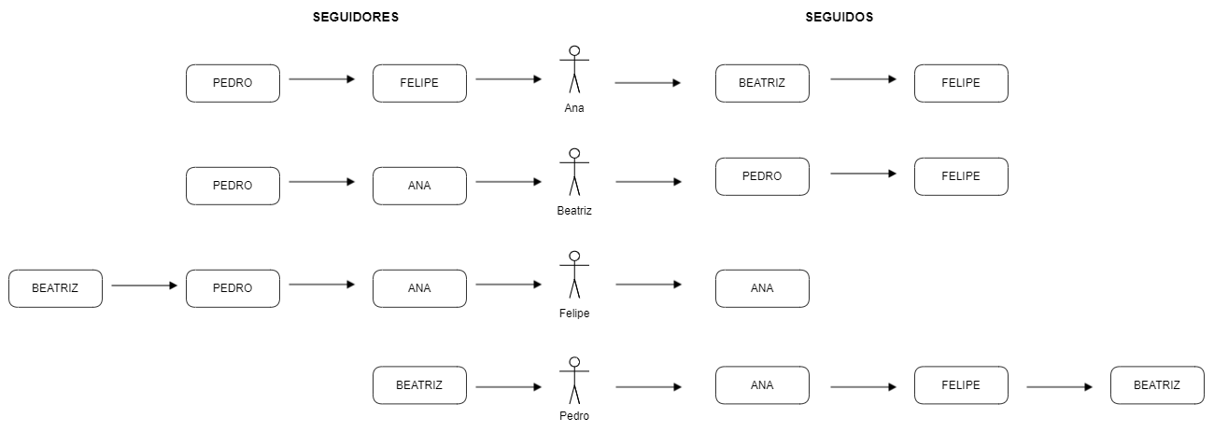

**3. Registrar Mensagem/Comentário na Rede**

**I. Pedro posta na rede social uma mensagem**

**Login A:** pedro

**Mensagem:** Preço da carne sobe em BH devido à alta do dólar.

**II. Ana posta na rede social uma mensagem**

**Login A:** ana

**Mensagem:** Cruzeiro renova o elenco para o ano de 2025.

**III. Pedro posta uma nova mensagem na rede social**

**Login A:** pedro

**Mensagem:** O aumento das exportações também influencia no preço.

**IV. Beatriz comenta a primeira mensagem do Pedro sobre a alta do preço da carne**

**Login A:** pedro

(O sistema exibe as 2 mensagens sobre a alta do preço da carne postadas por Pedro)

**Login B:** beatriz

**Comentário:** O jeito vai ser comer mais carne de frango!

**4. Exibir o mais influente usuário da rede social. Ou seja, o usuário que possui mais seguidores na rede.**

**Login**: felipe

**Nome:** Felipe Lamoglia

**Quantidade de seguidores:** 3 (São eles: Beatriz, Pedro e Ana)

**OBS.: Não precisa imprimir o nome dos seguidores, apenas a quantidade!!!**

**5. Excluir o usuário Pedro da rede social**

**Login:** pedro

**(O usuário deverá ser removido da rede social e também de todas as listas de seguidores das quais ele participe. Ou seja, o usuário deverá ser removido das listas de seguidores de Ana, Beatriz e Felipe. Além disso, todas as mensagens sobre a alta do preço da carne postadas pelo usuário deverão também ser excluídas).**

**6. Listar todos os usuários da rede social**

**O sistema deverá exibir os nomes e logins dos 3 usuários restantes (exceto Pedro), a saber: Ana Maciel (ana), Felipe Lamoglia (felipe) e Beatriz Oliveira (beatriz).**